МДК.05.02. Технология контроля соответствия и надёжности
устройств и функциональных блоков
мехатронных и автоматических устройств , и систем управления.

ГОСТ20999-83
05.02.12.01
4.1. Типовые регуляторы электромеханических систем числового программного управления (ЧПУ). Оптимизация контуров регулирования. Виды оптимизации и их критерии _мдк 05.02.12.01

- управлением станком -
это совокупность воздействий на его механизмы или
реакция на состояние его механизмов ?
  - системой управления станка - усройства, которые реализуют воздействия на рабочие ораны станка или реагирующие на изменение состояние рабочих органов?

- При Автоматическом управлении решения об использовании элементов рабочего цикла принимает система управления или нудно участия оператора?
- Вызов команды на включение и выключение механизмов станка и управляет работой увеличивает или снижает верятнсть возникновения случаных прцессов?
- Циклом обработки - совокупность перемещений рабочих органов, повторяющихся при обработке каждой новой заготовки или просто повторяющиеся операции?

6) Управляющая программа – это совокупность команд, соответствующая заданному алгоритму функционирования станка по обработке конкретной заготовки или всех заготовок ?
- Алгоритмом — это порядок работ достижения цели или список целец?
- Совокупнсть алгоритмов — есть список прцедур или список задач?
По функциональному назначению автоматическое управление можно разделить следующим образом:
9) чем управление неизменными повторяющимися циклами отличается от
управление изменяемыми автоматическими циклами?
10) управление изменяемыми автоматическими циклами обусловлено изменением требований к следующему програмному циклу после каждого цикла согласно предыдущему циклу или последующему?
11) Управляющая информация для станков с ЧПУ является дискретной или аналоговой?
05.02.12.01

Цикловое программное управление (ЦПУ) 05.02.12.01

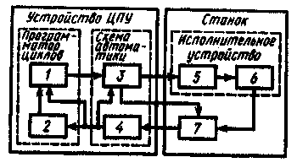
Рисунок 1 – Устройство циклового программного управления
12) блок 1 содержит задания программы или поэтапность программы?
13) блок 2 содержит поэтапность задания программы или циклом?
14) Блок 3 содержит управления циклом или этапом? Цикл входит в этап или цикл в этап?
15) Блок 4 преобразовует сигналы контроля?
16) Исполнительные элементы 5 упрвляют рабочими органами станка или изготавливаемой деталью?
- Датчик 7 контролирует окончание обработки или даёт сигнал на следующий этап?
05.02.12.01
18) достаточно ли для организаци ЦПУ программатора циклов и схемы автоматики?
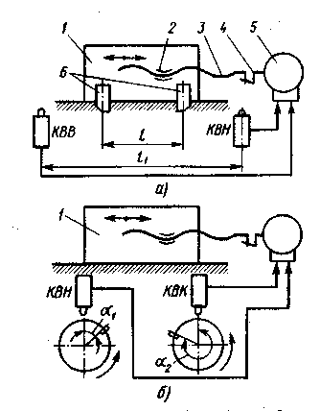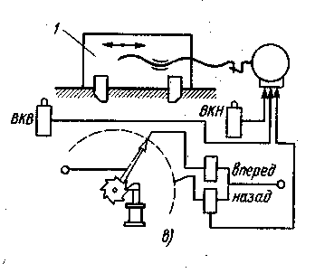
05.02.12.01
Числовое программное управление (ЧПУ)
- Каждой единице информации соответствует дискретное перемещение исполнительного органа? 20) Разрешающая способность системы ЧПУ или цена импульса влияет на точность обработки ?. 21) Чтобы осуществитьперемещение L=10мм сколько сделать шагов (импульсов) надо N = L/ q, где q=0,05мм – цена импульса?
- ЧПУ – это совокупность для управления рабочим органом станка или ероприятия управления станка?
21) Без чертежа детали (ЧД), можно обеспечить задействовать подготовку программы (СПП) и систему технологической подготовки (СТП)?
- Можете описать как СТП обеспечивает СПП данными о разрабатываемом технологическом процессе?
- На основании данных в СПП разрабатывается управляющая программа (УП) или несколько программ?
- Обязательно устанавливать в станок приспособления, режущие инструменты согласно документации, разработанной в СТП или не критично?
- Считывающее устройство (СУ) считывает информацию с программоносителя или может быть другое приспособление?
- УЧПУ выдает управляющие команды на целевые механизмы (ЦМ) станка?
- Датчики обратной связи (ДОС) на основе информации (фактические положения и скорость перемещения исполнительных узлов, фактический размер обрабатываемой поверхности, тепловые и силовые параметры технологической системы и др.) контролируют величину перемещения ЦМ или качество управления рабочими органами?
- Станок может содержать сколько ЦМ?
- В ЦМ входят двигатель (ДВ), передача П, исполнительный орган (ИО)?
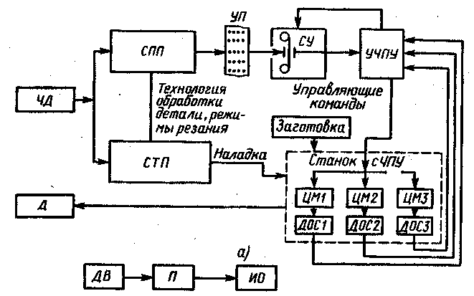

05.02.12.01
Согласно ГОСТ20999-83 запись элементов программы производится в определенном порядке в виде последовательности кадров

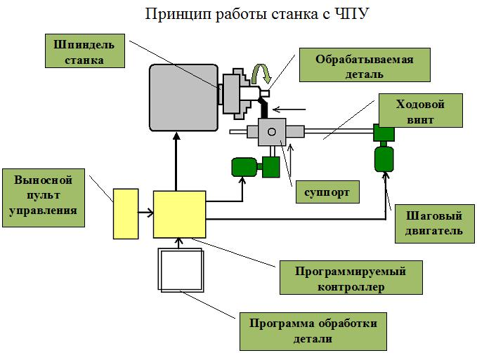
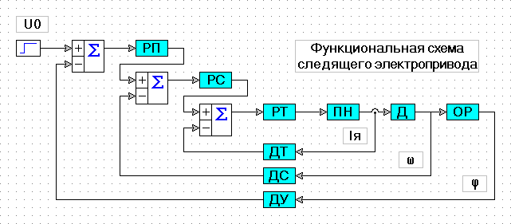
30) Для чего нужен шаговый двигатель? Чем он отличается от других?
05.02.12.01
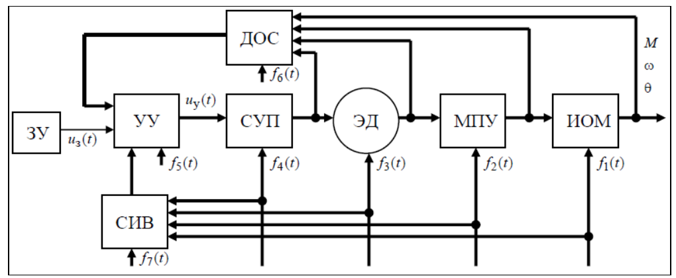
Обобщенная структурная схема автоматизированного электропривода (АЭП)
ЭД – электрический двигатель; МПУ –механическое преобразовательное (передаточное) устройство;
ИОМ –исполнительный орган рабочей машины (механизма); СУП – силовой управляемый преобразователь;
ДОС – система датчиков обратных связей; СИВ – система измерения возмущений;
УУ – управляющее устройство; 05.02.12.01
ЗУ – внешнее задающее устройство (к ЭП не относится);
uз(t) –задающее воздействие; uу(t) – управляющее воздействие СУЭП;
fi(t) – внешние и внутренние возмущающие воздействия; жирными линиями показаны векторные связи.
31) СИВ снижает или повышает качество управления?
32) Такая схема эффективна при устранении Случайных процессов?

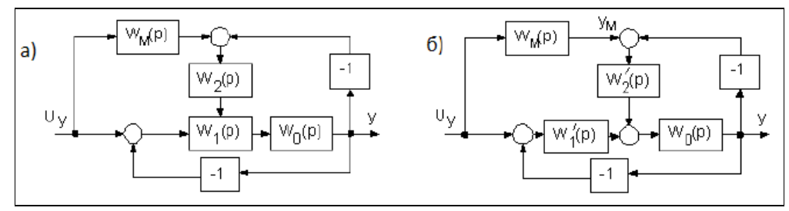
Без поисковая с эталонными моделями.
33) В кокой переходой функции скрывается эталлонная модель?
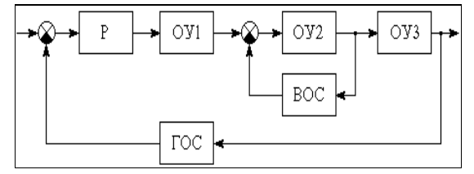
Беспоисковые адаптивные системы
Система АЭП с внутренними обратными связями тех элементов, параметры которых меняются
Р – регулятор; ГОС – главная обратная связь; ВОС – внутренняя обратная связь.

34) ГОС компенсирует неточности настройки или маштабирует?
05.02.12.01

05.02.12.01

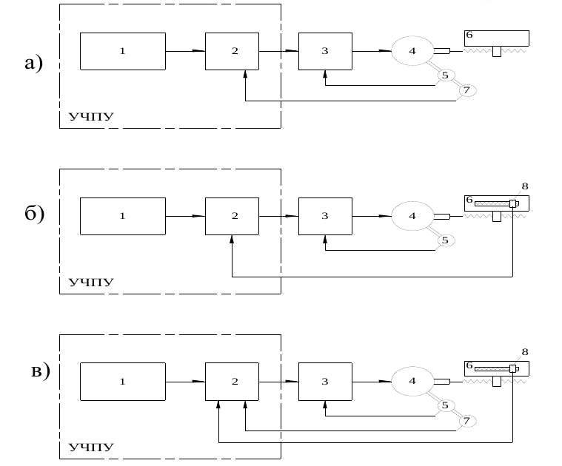
Структурные схемы следящих приводов:
а — с полузамкнутым контуром обратной связи по пути;
б — то же с замкнутым контуром;
в — с гибридной схемой обратной связи;
1 — основной блок УЧПУ; 2 — узел управления приводом;
3 — блок привода; 4 — двигатель подачи; 5 —тахогенератор; 6 — стол станка;
7 — круговой датчик обратной связи по пути;
8 — линейный датчик обратной связи по пути

35) Укажите перспективную структуру управления?

05.02.12.01

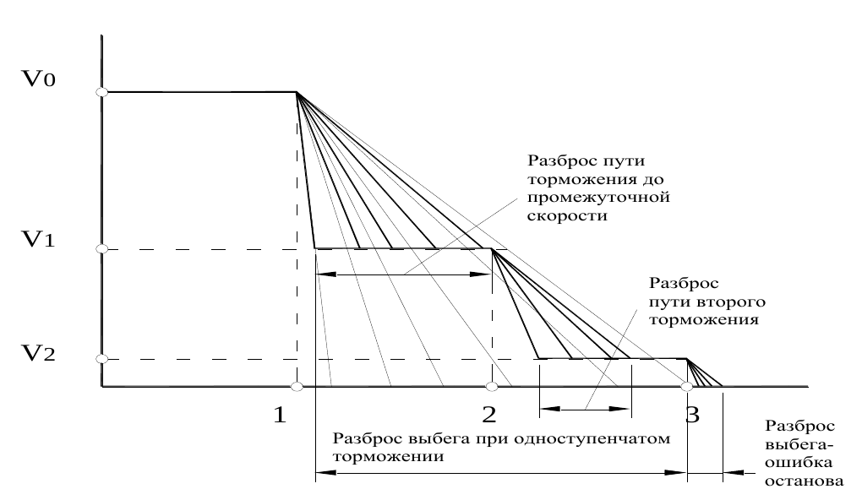
Траектория одноступенчатого и многоступенчатого позиционирования:
1 — команда на торможение; 2 — команда на снижение скорости; 3 — команда на остановку;
V0, V1, V2 — скорость быстрого хода,промежуточная и ползучая соответственно

05.02.12.01

- Для чего три скорости?
- Могут быть больше скоростей?
- Точность позиционирования может определятся числом скоростей?
- Точность позиционирования может определяться дискретностью (величиной) шага?
- Если поставить увеличитель скорости — редуктор, то точность уменьшится или увеличится?
- Если поставить увеличитель силы — редуктор, то точность улучится или снизится?

05.02.12.01

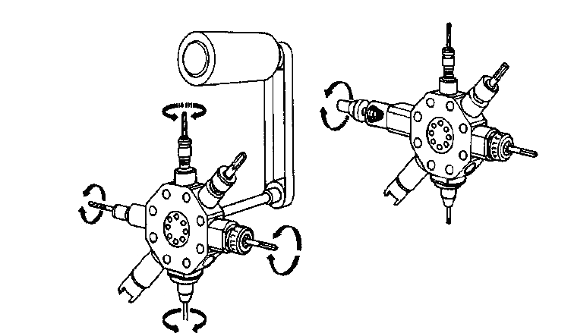
Конструктивная схема револьверной головки токарного станка с вращающимися шпинделями
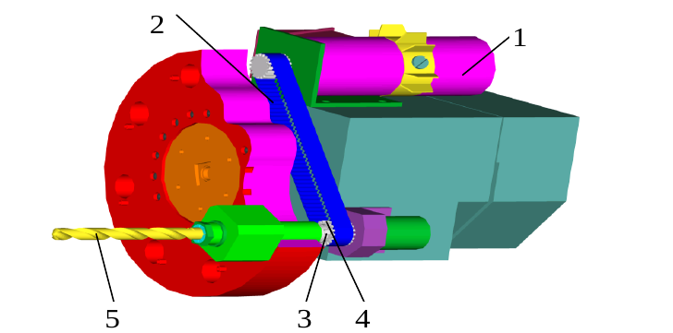
Схема шестипозиционной револьверной головка с вращающимся инструментом: 1 – приводной двигатель; 2 – зубчатая ременная передача; 3, 4 – полумуфты; 5 – инструмент
